关于发布2021年“医学教育研究设计与实践培训工作坊”项目报名的通知

为支持教师开展教学课题研究，促进教师教学研究能力提升，创新教育教学改革实践，北京大学医学教育研究所特开设“医学教育研究设计与实践培训工作坊”项目，欢迎对教学研究感兴趣的老师参加。具体安排如下：
一、培训主题
医学教育研究设计与实践
二、培训形式
本次培训将通过教师引导、小组实践与讨论等形式，邀请医学教育专业教师与具有丰富教学研究经验的教师共同合作开展医学教育研究工作坊，从研究选题、研究设计、课题申请书与论文的撰写等方面，与学员们进行实践探讨。
三、培训安排
- 培训时间：4月14日—5月14日；
- 培训地点：逸夫楼114。
- 培训安排：
 | 日期 | 时间 | 主题 | 指导教师
工作坊一 | 4月14日 | 15:00-18:00 | 医学教育研究选题 | 程化琴  孙宏玉
工作坊二 | 4月23日 | 15:00-18:00 | 医学教育研究方法（含伦理审查） | 江哲涵  齐 心  宋艳双
工作坊三 | 5月7日 | 15:00-18:00 | 医学教育研究设计 | 吴红斌  刘余庆
工作坊四 | 5月14日 | 15:00-18:00 | 课题申请书与论文的撰写 | 殷晓丽  由 由

四、相关要求
- 本次活动以项目形式报名，报名者需全程参加4次工作坊，限额40人（按报名先后顺序），完成后可获得项目培训证书；
- 学员应已参加或自行学习过“2020年度医学教育研究在线培训”，具备相关理论知识；
- 教师在参加培训过程中需自选一个研究主题，培训过程中不断完善，结束后可形成一份教学研究设计。

五、报名方式
1.网址报名：
https://www.wjx.cn/vj/OEJwHMr.aspx
2.扫码报名：
报名截止时间：2021年4月7日，限额40人，报满截止。

六、联系方式
联系人：侯老师、孙老师、刘老师
电 话：82805509、82805567
邮 箱：medu@bjmu.edu.cn
北京大学医学教育研究所
2021年3月25日

指导教师简介
工作坊一：医学教育研究选题
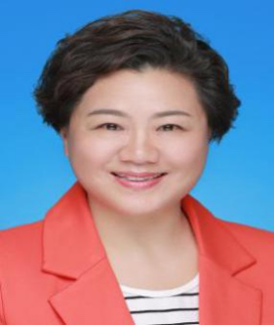
程化琴，北京大学全国医学教育发展中心研究员，北京大学医学部医学教育学系副主任。2006年6月毕业于北京大学教育学院，获得高等教育学博士学位。2000-2001年在加拿大多伦多大学安大略教育研究院做访问学者。担任《中华医学教育杂志》审稿专家与定稿专家、北京大学医学部教师教学发展中心研修导师。主持和参与30多项国家、省部和校级研究项目，发表学术论文40余篇，出版专著一部。
研究领域:高等教育政策与管理、教师发展、学生发展和医学教育史

孙宏玉，北京大学护理学院教授，教育经济管理学博士。教育部高等学校护理学专业教学指导委员会秘书长、教育部护理学专业认证工作委员会副主任委员兼秘书长、中华护理学会护理教育专业委员会副主任委员、《中华护理杂志》副主编、人民卫生出版社护理专业教材评审委员会副主任委员、人民卫生出版社护理专业数字教材评审委员会主任委员、中国生命关怀协会人文护理专业委员会副主任委员、北京护理学会继续教育工作委员会副主任委员。
研究领域：护理教育与高等教育行政管理方向、以胜任力理论模型指导下的护理硕士专业学位的研究及实践、护理硕士与专科护士的衔接的标准研究、教育信息化背景下新的教学方法慕课、微课和翻转课堂等混合式教学模式的教学效果的实证研究。

工作坊二：医学教育研究方法
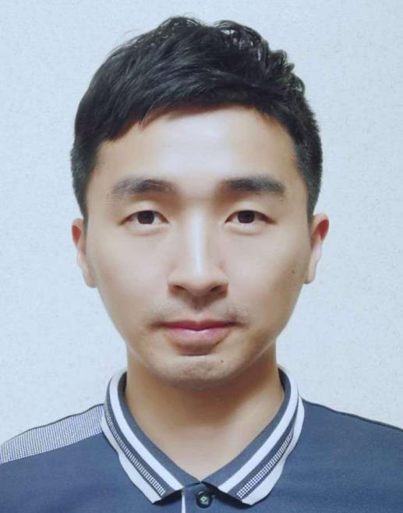
江哲涵，北京大学医学教育研究所/全国医学教育发展中心副研究员，阿巴马大学（Tenure-Track）助理教授，研究生导师、堪萨斯大学教育心理学博士。发表高水平外文学术论文三十余篇。主持Improving Library Instruction Assessment via Modern Measurement Practices (2019-2020)、Applying Particle Swarm Optimization to Log-Linear Cognitive Diagnosis Modeling (2018-2019)、EBSCO FOLIO Innovative Challenge (2018-2019)等多项课题。
荣获大学与研究图书协会Early Career Scholarship（2019）、图书研究协会Library Assessment Travel Award（2018）、堪萨斯大学School of Education Recognition Scholarship（2017）、堪萨斯大学Elizabeth J. Hyer Scholarship（2016）、旧金山大学Dean’s Honor Roll（2011）等多项学术荣誉。
研究领域：心理和教育测量，数据可视化，机器学习，人工智能，医学考试，问卷设计分析，基因咨询

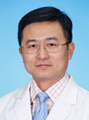
齐心，医学博士，2004年毕业于北京大学医学部。同年就职于北大医院整形烧伤外科。北京医学会创面修复分会青年委员兼学术秘书，中国医师协会创伤外科医师分会创面治疗医师专委会委员。荣获北京医学会创面修复分会青年委员兼学术秘书、中国医师协会创伤外科医师分会创面治疗医师专委会委员等荣誉称号。

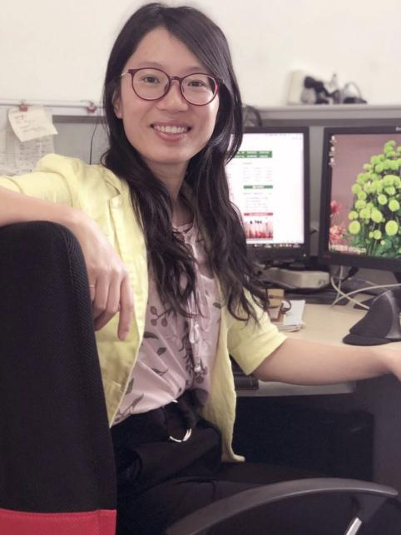
宋艳双，女，北京大学公共卫生学院劳动卫生与环境卫生学系博士毕业。2013年起就职于北京大学生物医学伦理委员会办公室，负责涉及人的研究项目的受理，并参与研究者培训、研究生临床研究伦理学授课。近年来，主持或作为主要研究人员参加科研伦理相关课题4项，发表相关论文5篇。

工作坊三：医学教育研究设计
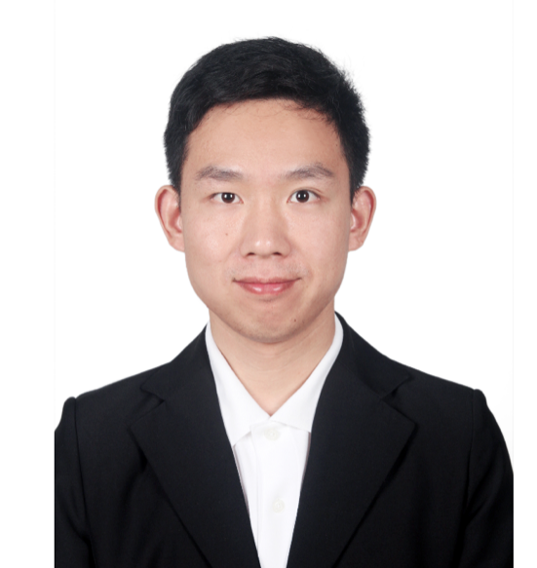
吴红斌，北京大学医学教育研究所/全国医学教育发展中心副研究员、阿巴马大学（Tenure-track）助理教授，研究生导师、教育经济与管理学博士。兼任全国高等院校医学教育研究联盟副秘书长、北京大学医学部教师发展中心研修导师、中国成人教育协会人力资源专业委员会常务理事、北京大学“多元·本土·创新”教育学术沙龙指导老师、教育部临床医学专业认证工作委员会秘书等。
主持国家自然科学基金、中华医学会医学教育研究重点项目等多个课题，出版各类著作7部，已发表SCI/SSCI/CSSCI等期刊文章近50篇。赴美国、奥地利、马来西亚、新加坡等多地参加AEFP、AMEE、AMEA、APMEC等会议并作报告，作为中国医学教育研究者代表接受AMEE专访，荣获联校教育社科医学研究论文奖计划优秀成果奖、北京大学创新奖（学术类）、中华医学会医学教育分会百篇优秀论文一等奖等多项学术荣誉，被评为2018年高等教育研究活跃作者。担任国内外多个期刊匿名评审人、国家自然科学基金项目通讯评审专家等。
研究领域：医学教育、学生发展、高等教育经济与管理。

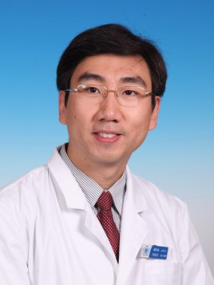
刘余庆，医学博士，副主任医师。现任北京大学第三医院泌尿外科副主任医师，体外冲击波诊疗中心负责人，泌尿外科教学秘书。兼任中华医学会泌尿外科学分会感染与炎症专业学组委员，北京医学会泌尿外科学分会感染与炎症专业学组委员，中国香港医师保护协会会员。

工作坊四：课题申请书与论文的撰写
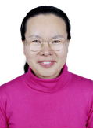
殷晓丽，教育学博士，北京大学医学教育研究所/全国医学教育发展中心研究员、编辑部主任，《中华医学教育杂志》编委。参与拔尖创新医学人才培养体制和机制的研究、 Asia-Pacific Action Alliance on Human Resources for Health (亚太卫生人力行动联盟）资助项目等多项课题，发表论文近20篇。
研究领域：医学教育政策、医学教育史、高等医学教育管理

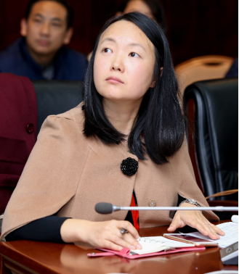
由由，北京大学医学教育研究所/全国医学教育发展中心助理教授、副研究员。北京大学文学学士、经济学双学士，北京大学公共管理学硕士，美国哥伦比亚大学哲学硕士、哲学博士（教育经济学）。2012年博士毕业回国后在北京大学完成博士后研究工作，获得2014年度北京大学优秀博士后称号并留校任教。2014-2018年在北京大学教育学院/教育经济研究所任助理研究员、副研究员。2018年3月加入北京大学医学教育研究所，致力于医学教育政策分析和医学教育质量保障的成本效益研究。
主持国家自然科学基金、北京市教育科学规划科研项目，并作为主要成员和子课题负责人参与了多项国家级重点重大课题和国际合作研究项目。在国内外学术期刊发表高水平论文三十余篇。
研究领域：教育经济学、教育财政学、教育政策/项目评估、教育成本收益分析、教师劳动力市场、医学教育

